11-20

1.项目信息里没有英文名：
客户超级管理员的默认信息：账号名称“项目英文名称+Admin”
场景：ECMC
超级管理员账号默认为客户英文名称+Admin。如：EayunAdmin，YongyouAdmin。

2. 用户账户名是否可编辑
场景：ECSC用户管理
不可编辑。

3. 某一账号的工单资源是否包括已关闭（假删除）的工单
场景：ECSC用户删除
当用户名下不存在待反馈、待确认、待受理、处理中的工单时允许删除用户。

4. 客户点击链接返回个人账号信息界面。确认流程
场景：用户验证邮件
目前按照设计稿来，返回管理控制台进入登录页。
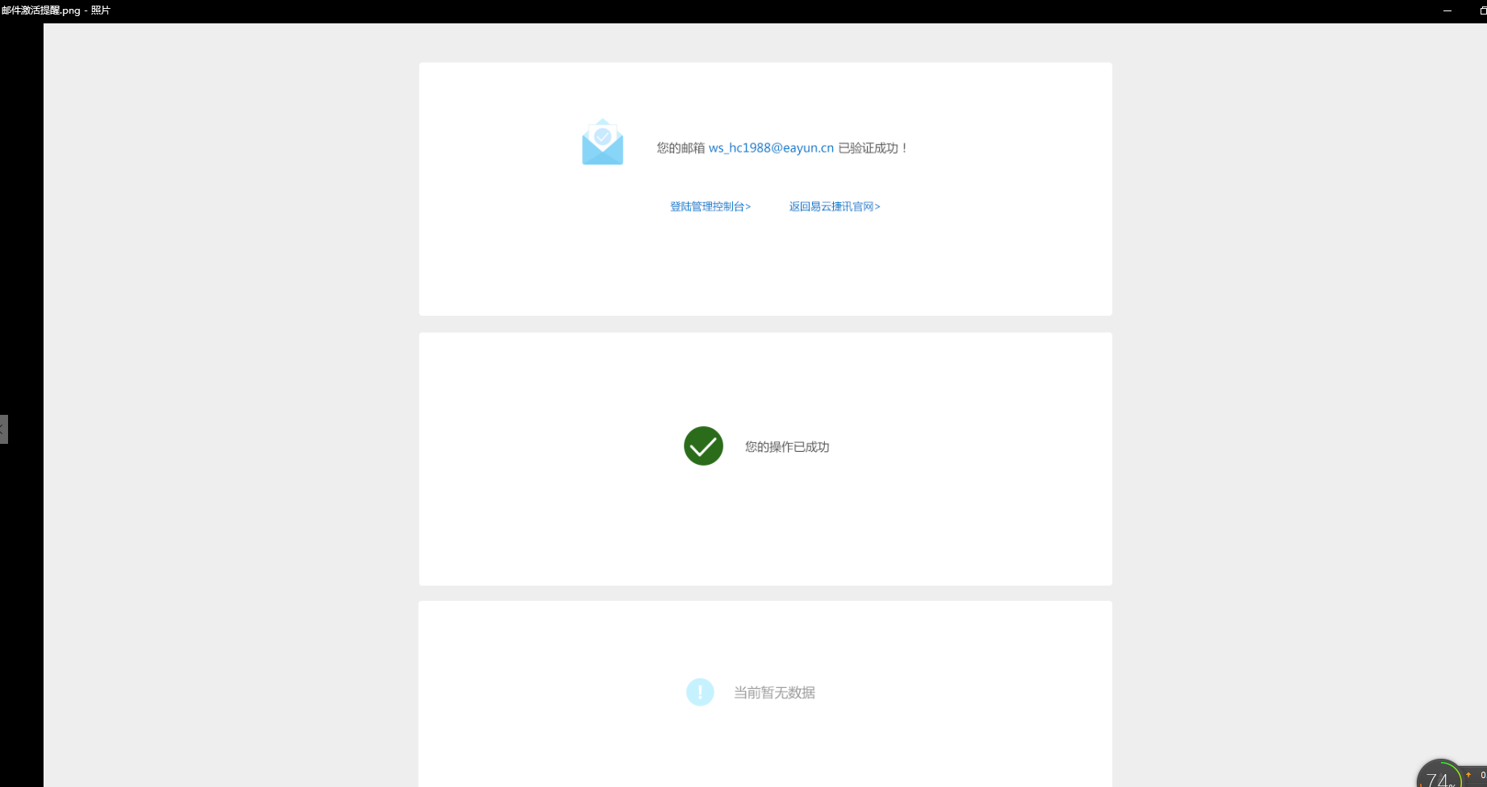
5.用户（包括超级管理员）重置密码后也相当于首次登录
6.用户首次登录只能进入唯一的修改密码的页面，只要不修改密码就只能进入此页面
7.首次登录修改密码新密码不能与原密码相同，之后修改密码新旧密码可以相同
8. 创建用户时增加必须要分配角色功能限制
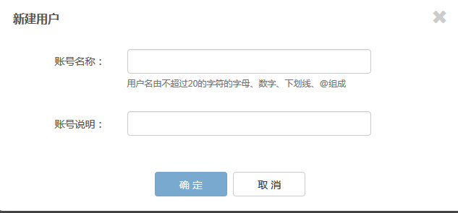
9.第一次登陆修改密码页面：
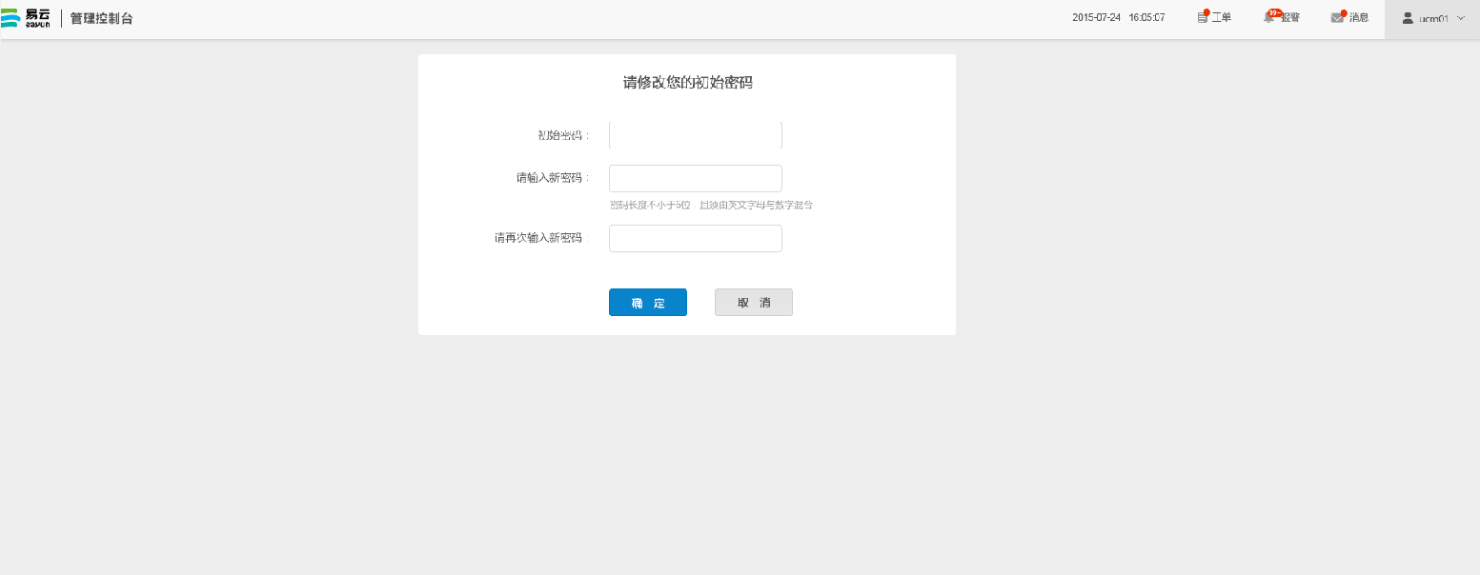
点击取消返回登录页面

12-01：
- 修改用户绑定手机时，收到短信验证码使用问题：当时收到的验证码未及时使用，过后时效内是否继续可用？，即继续可用的条件是什么？尽可能包含到所有场景
验证码间隔60s可重新获取，未重新获取时，上次获取的验证码5分钟内有效。
如：①原手机号为A，要修改为B，第一步通过后成功给B发送了验证码b1，但不验证，取消操作。（以下操作均在时效5分钟内）
②重复步骤①，再次给B发送验证码b2，此时是否只有b2可用
是
③将手机号修改为C，第一步通过后成功给C发送了验证码c1，但不验证，取消操作，
之后若要再将手机号修改为B，b1或b2是否可用；
不可用，须重新获取手机号B的验证码。
--------------------------------------------------------------------------------------------------------------------------
①原手机号为A，要修改为B，第一步通过后成功给B发送了验证码b1，但不验证，且不取消操作。
②再次给B发送验证码b2，两个验证码是否只有b2可用。
是
③步骤①②后取消操作，再次做修改操作，新手机号为C，发送验证码c1，不取消操作，新手机号改为B，b1或b2是否可用
不可用，须重新获取手机号B的验证码。
--------------------------------------------------------------------------------------------------------------------------
①原无通过验证的手机号码，点击绑定，填写手机号A，发送验证码a1，不验证，取消操作
②点击绑定，填写手机号B，发送验证码b1，不验证，不取消操作，手机号码改为A，此时a1是否可用
。。。。。。
不可用，须重新获取手机号A验证码。
2.用户管理列表是否需要分页；角色列表是否需要分页：
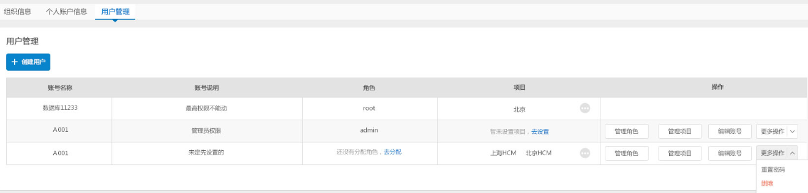
用户管理列表需要分页，每页10条记录。
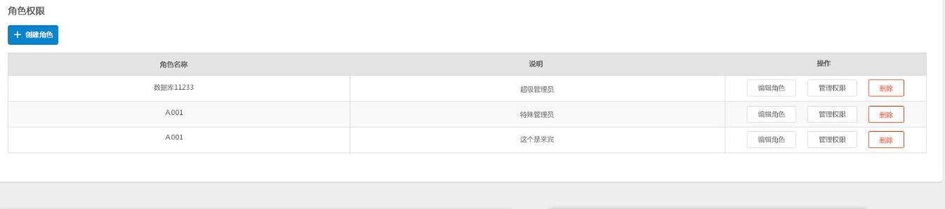
角色列表不需要分页，只有内置的三个角色：超级管理员、管理员、普通用户。

